№ п/п | Наименование товара | Наименование показателя, технического, функционального параметра, ед. изм. Показателя
1 | Спортивное оборудование  Примерный эскиз  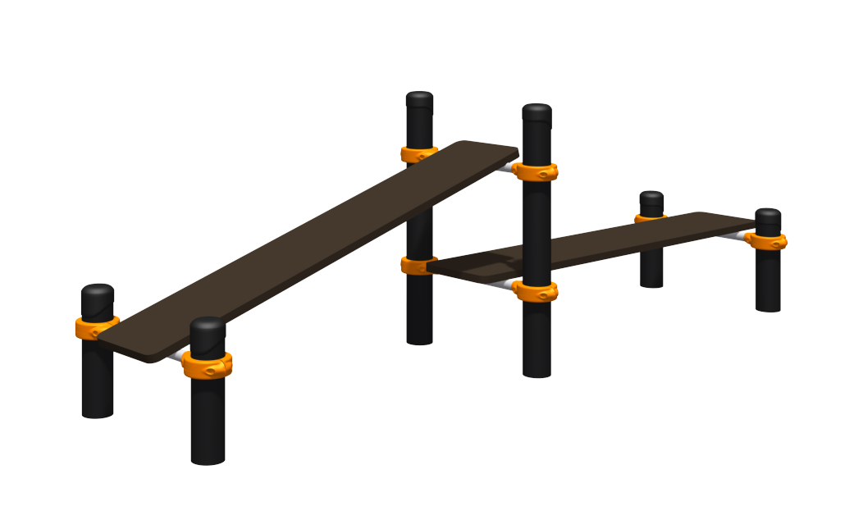 | Внешние размеры (в статичном положении)
1 |  | Длина, мм (±50 мм) | 3451
1 |  | Ширина, мм (±50 мм) | 837
1 |  | Высота, мм (±50 мм) | 1018
1 |  | Комплектация
1 |  | Стойка, шт. | 6
1 |  | Перекладина l=536 мм, шт. | 5
1 |  | Скамья, шт. | 2
1 |  | Обойма 108, шт. | 10
1 |  | Описание конструкции
1 |  | Спортивное оборудование должно представлять собой устойчивую конструкцию, обеспечивающую безопасные условия для занятий спортом на открытом воздухе.  Конструкция должна обладать высокой ударопрочностью и виброустойчивостью. Во избежание травм и застревания одежды и частей тела, изделие должно быть разработано и изготовлено в соответствии с требованиями ГОСТ Р 55677-2013.  Изделие должно крепиться при помощи бетонирования стоек в грунт колодцы.  Изделие должно быть антивандальным.  Выступающие части болтовых соединений должны быть защищены пластиковыми заглушками либо иным способом, предусмотренным требованиями ГОСТ Р 55677-2013 и позволяющими обеспечить безопасность конструкции.  Выступающие и доступные торцы труб при их наличии должны быть закрыты пластиковыми антивандальными заглушками.  Все металлические части конструкции должны быть окрашены полимерной порошковой эмалью методом запекания в заводских условиях, что предотвращает металл от коррозии.
1 | Стойка
1 |  | Первая, вторая, пятая и шестая стойки должны быть длиной не менее 1000 мм, третья и четвертая стойки должна быть длиной не менее 1900 мм. Стойка комплекса должна быть изготовлена из стальной трубы диаметром не менее 108 мм с толщиной стенки не менее 3 мм. Верхние торцы стоек должны быть закрыты антивандальными эллиптическими заглушками высотой не менее 5 мм.
1 | Перекладина l=536 мм
1 |  | Три перекладин должны быть изготовлена из металлической трубы длиной не менее 536 мм диаметром не менее 33,5 мм с толщиной стенки не менее 3,2 мм. Два торца одной перекладины, должны крепиться на одинаковой высоте между двумя стойками комплекса при помощи хомутов с отверстиями для перекладин, с возможностью их фиксации от поворота и прочной фиксацией на вертикальном опорном столбе.
 | Скамья
 |  | Скамья для пресса длиной не менее 1800 мм и шириной не менее 300 мм должна быть изготовлена из фанеры ФОФ толщиной не менее 30 мм с высокой влаго- и износостойкостью, с антискользящим покрытием.
 | Обойма 108
Хомут алюминиевый в сборе состоит из двух алюминиевых полуобойм. Размер хомута в сборе 207,5х151х55 мм. Одна полуобойма представляет собой деталь с вырезом посередине радиусом 54,25 мм, поверхность выреза соприкасается при установке с трубой диаметром 108 мм. В перпендикулярной плоскости к вырезу радиусом 54,25 мм расположен вырез радиусом 17,15 мм, который соприкасается с трубой-перекладиной диаметрами 34 мм или 33,5 мм. Каждая полуобойма имеет на внешней стороне логотип производителя. Все внешние острые кромки обоймы скруглены в виде фигурных конструкций полуобоймы, которые одновременно являются усиливающими ребрами. Одна полуобойма имеет габариты 207,5х73,5х55 мм. Полуобоймы имеют два отверстия для фиксации винтов диаметрами 11 мм. С наружной стороны полуобоймы по оси отверстий имеются углубления в виде шестиугольного паза, для фиксации крепежных изделий.
Две полуобоймы закрепляются вокруг трубы посредством прижатия при стягивании двух винтов с круглой головкой и с внутренним шестигранным пазом с гайками через заранее подготовленные отверстия в полуобоймах.
Полуобоймы покрашены порошковой краской.

